附件3

**关于领导干部在线听课的温馨提示**

为进一步深化学校数改工作“数据大脑‘六看’”之“看教学”，提升我校领导听课活动的效能，教务处与信息中心共同推出“在线听课服务”，有需要的领导干部，可以通过该服务在线完成听课活动。现就有关事项告知如下：

1.提供“在线听课服务”体验的教学楼见下表：

|  |  |  |
| --- | --- | --- |
| **校区** | **教学楼** | **备注** |
| 东校区 | 1号楼 | 搭载常态化录播设备，直播效果好，并可提供回看（含阶梯一、阶梯二教室） |
| 2号楼 |
| 4号楼 | 1. 教室内原部署的可视对讲系统利用常态化录播技术接入我校在线课程平台——“云堂”，直播效果一般且不支持回看，建议观看直播时佩戴耳机。 2. 阶梯三、阶梯四教室原有的直播设备利用常态化录播技术接入我校在线课程平台——“云堂”，直播效果好。 |
| 5号楼 |
| 北校区 | 2号楼 |
| 3号楼 |

2.体验在线听课服务的老师，可以通过以下方式进行：

（1）PC端在浏览器输入：https://istudy.nbu.edu.cn，凭自己的校内统一身份认证账号和密码登陆后进入一体化教学门户《风华学堂》，选择一级菜单“教学管理服务”后进入“线上听课申请”。默认页面为当前有已开启直播教学活动的教学楼及教室列表（图1），有需要听课的领导干部可直接在当前页面提交听课申请，系统将自动审核通过。（注：阶梯一，阶梯二教室的课请点击“东区2号教学楼”，阶梯三，阶梯四教室的课请点击“东区4号教学楼”）

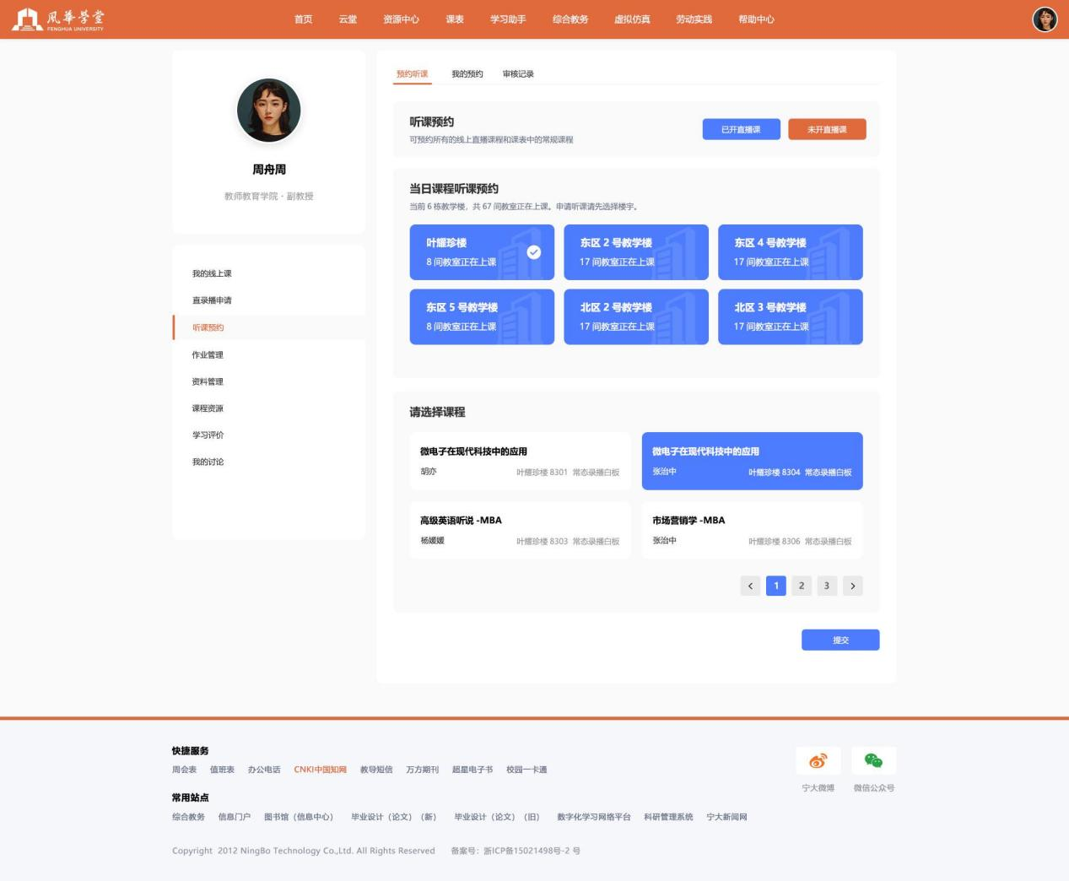图1

若需要听取其它未开启直播课的课程，可在默认页面点击“未开直播课”申请听课，在弹出的页面选择需要听课的教学楼及教室后选择提交（图2）。申请完成后，点击上方“我的预约”，找到申请的课程，在课程开始时间之后，再点击“去听课”即可。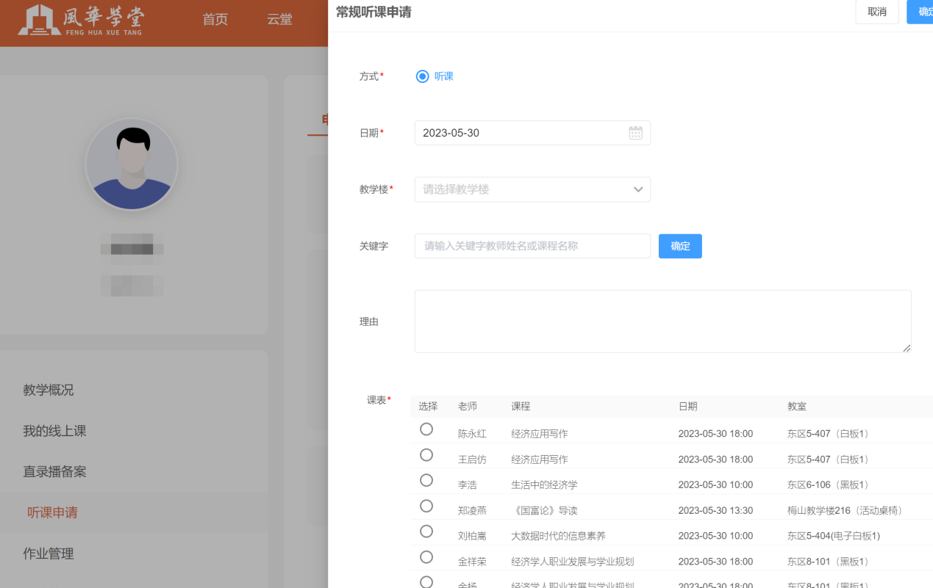

图2

（2）移动端：登陆《风华宁大》App，点击服务，选择应用分类“本科教学”进入“风华学堂”后，再点击“教学督导”（图4），选择对应教学楼,在课程开始时间之后，课程列表会显示课程，选择课程即可开始听课。

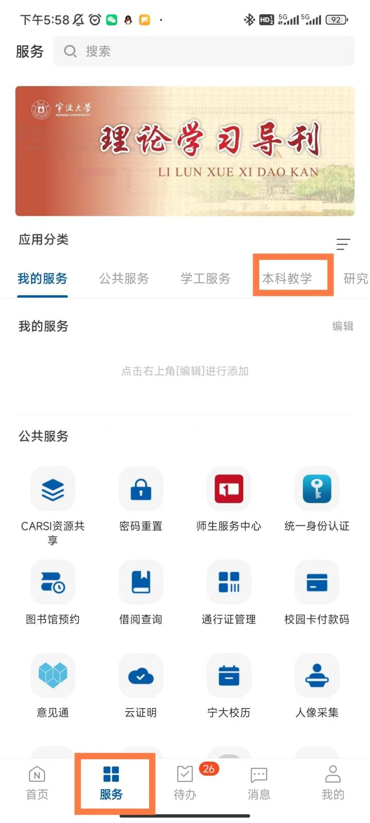

图3

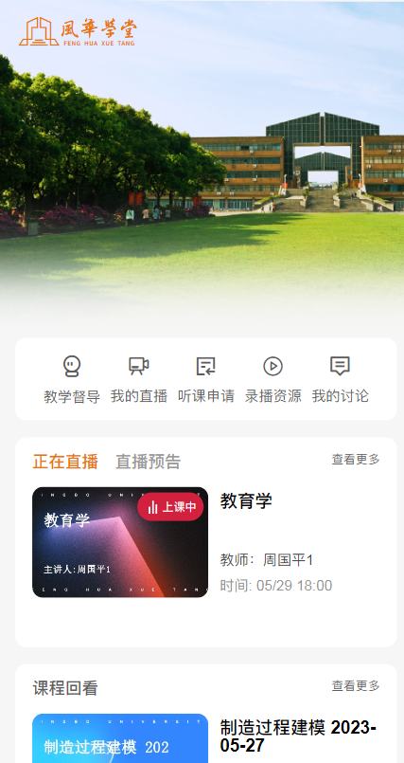

图4

4.在线听课服务技术支持电话及电子邮箱：

宁波大学信息化服务云热线057487609996/889996,87609996@nbu.edu.cn